ZASADY ZAPISU WERSJI ELEKTRONICZNEJ PRACY DYPLOMOWEJ NA PŁYTĘ CD

- Na płycie cd powinny być zapisane dwa pliki:

- Wersja elektroniczna pracy dyplomowej (format pdf. edytowalny!!!)
- Protokół kontroli oryginalności pracy

- Pliki powinny być podpisane w następujący sposób:

- Protokół kontroli oryginalności pracy
[IAE] [EK_S][Numer albumu]_Nazwisko Imię_ protokół np.
[IAE][EK_S][20592]_Kumięga Damian_protokół
- Wersja elektroniczna pracy dyplomowej
[IAE] [EK_S][Numer albumu]_Nazwisko Imię_ praca np.
[IAE][EK_S][20592]_Kumięga Damian_praca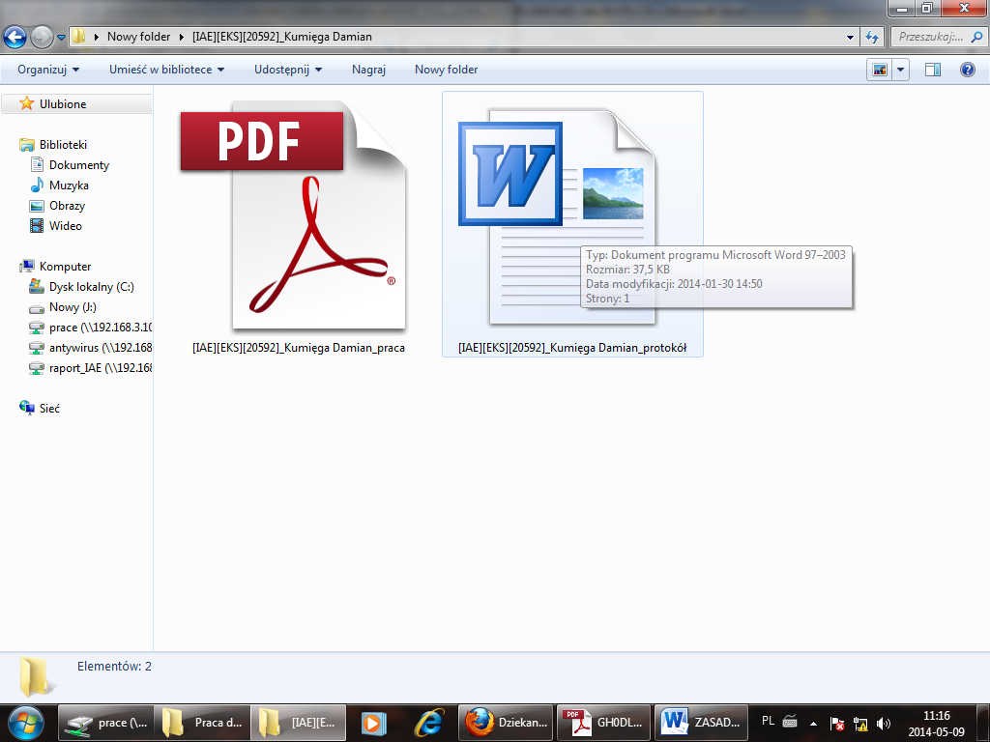

- Pliki powinny znajdować się w folderze podpisanym w następujący sposób:

[IAE] [EK_S][Numer albumu]_Nazwisko Imię np.
[IAE][EK_S][20592]_Kumięga Damian
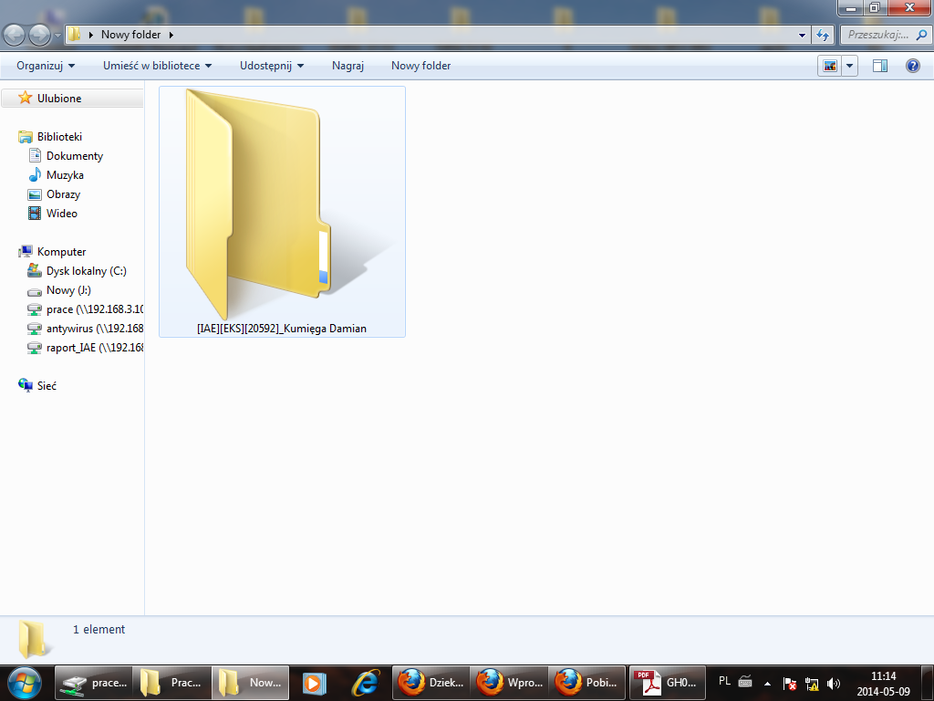

- Protokół powinien być wypełniony w następujący sposób:

